9 сентября 2018 года (воскресенье)
Гребля на лодках класса «Дракон»
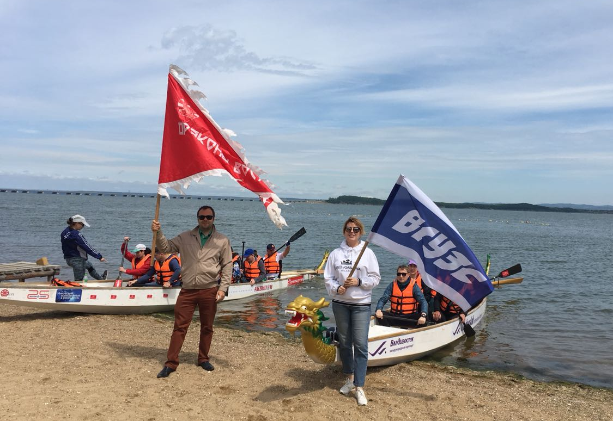
Гребля на лодках класса «Дракон» - это морская прогулка на 10- или 20-местном каноэ (драгонбоут) с установленной на нем головой дракона и хвостом. Участники команды сидят парами по направлению движения лодки. Экипаж состоит из 10-20 гребущих и инструктора-рулевого. Участвовать могут все желающие, не зависимо от возраста, пола, уровня подготовки, достаточно пройти инструктаж и садиться в лодку.

Место проведения: станция Санаторная, парк им. Сергея Лазо.

ПРОГРАММА:
10:30–11:00 Сбор в парке им С. Лазо (ст. Санаторная).
11:00–12:00 Разминка. Инструктаж по технике безопасности. Обучение посадке, высадке и технике гребли.
12:00–14:00 Посадка в лодки на воде. Отработка гребков, взаимодействия
и слаженности. Прохождение ускорений. Морской поход по
акватории Амурского залива (варианты: низководный мост,
остров Скребцова («Коврижка»), озеро Лотосов)
14:00–16:00 Обед (плов, салат, чай).

В программе возможны изменения

